管理体系审核记录表
过程与活动、  抽样计划 | 涉及  条款 | 受审核部门：管理层 主管领导：王卫东 陪同人员：宋大富 | 判定
 |  | 审核员：张心 审核时间：2022年03月03日
 |  | 审核条款：
理解组织及其环境  #有影响的内、外部因素主要有哪些？  .对这些内、外部因素的相关信息进行监视和评审的情况如何？ | 4.1 | 公司制定有《内、外部环境风险和机遇分析表》，确定对公司有利的内外部环境因素有：公司全体员工的质量意识比较强，产品质量在同行业中比较领先。  对公司不利的内、外部因素有：市场竞争非常激烈，产品销售利润不断降低、员工成本增加。  公司通过业内展会、同行交流、座谈会、工作例会、QQ、微信等进行内外部沟通，并定期进行评审，形成会议记录。  查见《内、外部环境风险和机遇分析表》  内部环境，人力因素，目前情况：人力资源充足，不利情况：部分岗位技能弱，整改决策：加强岗位培训； | 符合
理解相关方的需求和期望  #与组织质量管理体系有关的相关方有哪些？  .相关方有哪些要求？  .对相关方及其要求的监视和  评审如何？ | 4.2 | 公司确定的相关方有员工、银行、主管部门、供应商、客户等。  理解员工诉求的形式为面谈、会议等；理解银行等相关方的形式主要为电话沟通、上门拜访等；  员工关注的主要问题有工资、待遇、晋升机制、福利等，供应商关注的主要问题是回款时间等。  对相关方的要求的监视和评审的方法多样，通过QQ和微信等现代通讯手段是常用的便捷而又高效主要方法。  查见《相关方要求识别和控制》其中相关方：有员工、银行、主管部门、供应商、客户等。  顾客的需求和期望：产品质量符合顾客要求、及时交货、价格合理、服务及时、通过ISO9001:2015。  监测指标：产品一次检验合格率、产品按期交付率、顾客满意度等。 | 符合
确定QMS范围 | 4.3 | 公司申请的质量管理体系的范围为:  许可范围内建筑防水卷材（石油沥青玻璃纤维胎防水卷材、自粘聚合物改性沥青防水卷材、弹性体改性沥青防水卷材）的生产  注册地址：重庆市九龙坡区火炬大道101号16-12号  生产/经营地址：重庆市璧山区七塘镇依凤乡  经识别，组织依据ISO9001：2015版标准的要求建立、实施、维护质量管理体系，符合标准要求。 | 符合
QMS及其过程  #是否按照标准的要求，建立、实施、保持和持续改进质量管理体系？所需的过程包括哪些？是否形成必要的文件化信息以支持过程运行？是否必要的文件化信息作为运行证据？ | 4.4 | 公司按照ISO9001:2015标准的要求，建立、实施、保持和持续改进质量管理体系，策划管理手册、程序文件、作业文件，包括所需过程及其相互作用，制定有风险管理控制办法，确定产生非预期的输出或过程失效对产品和顾客满意带来的风险，以及应对措施。  组织制定有管理评审控制程序，定期进行体系评审，必要时变更过程，以确保过程持续产生公司期望的结果。  关键过程：配料搅拌。  特殊过程：挤出压延。  外包过程：无。 | 符合
领导作用和承诺/5.1.1总则  #最高管理者通过哪些活动证实其对质量管理体系的领导作用和承诺？ | 5.1 | 总经理：王卫东 组织代表：宋大富  公司总经理承诺建立、实施、保持和改进QMS，并对QMS的有效性负责。并组织落实其管理职责内的各项工作。  最高管理者组织公司相关人员并制定了质量方针和质量目标，并与组织环境相一致，与组织的战略方向一致。  根据总经理的谈话沟通，组织的质量管理体系要求已渐渐融入组织的业务过程中。  组织已使用过程方法和基于风险的思维进行体系的运行。  最高管理者针对体系的运行，提供了所需的资源。  向全公司强调遵守法律法规、质量管理、符合质量管理体系的要求及达到顾客满意的重要性。  形成制度化，把质量目标进行层层分解落实到各部门，规定了定期检查落实的情况。  不断强调负责人制度，并制定了各部门负责人的职责、权限，并在全公司宣贯。  基本符合要求。 | 符合
以顾客为关注焦点  #最高管理者通过哪些活动证实其以顾客为关注焦点的领导作用和承诺？ | 5.1.2 | 公司从采购、生产、销售、售后服务各个环节注重培养员工顾客满意的意识，领导对顾客满意比较关注，认识到没有顾客就没有公司的市场。  公司在各个方面努力提高顾客满意率。注重服务和企业形象。努力寻求顾客满意。 | 符合
方针（含制定/沟通） | 5.2 | 公司的质量方针是：  “ 质量第一，信誉第一，用户至上；节能降耗，防治污染，保护环境；安全第一，保障健康，减少风险；全员参与，遵守法规，持续改进”  公司建立的质量方针基本满足标准各项承诺的要求，基本能为质量目标的制定提供框架，基本符合要求。  主要通过日常工作会议、口头交流等将质量方针的要求向全员传达和灌输，确保员工增强顾客满意和守法意识。 | 符合
岗位/职责/权限  #组织内的岗位设置如何？  职责和权限如何得到分派、沟通和理解？ | 5.3 | 公司在建立管理体系之初，对各部门的职责权限进行了划分，在管理手册中确定了公司组织机构图，策划：行政部、生产部等部门，对应每个部门有职能分配表，在5.3职责和权限中对各部门职责权限进行了规定，质量体系负责人由：胡玲负责，各部门基本清楚其职责，文件描述职责与实际基本符合。  公司策划有《风险和机遇的应对措施》，考虑到4.1所描述的因素和4.2所提及的要求，确定需要应对的风险和机遇包括：人力资源风险、设备风险管理、采购风险控制、策划能力风险控制、公共设施风险控制及短交期风险控制以及其他风险控制。  组织发生变更时能保持体系的正常运行和完整性； | 符合
应对风险和机遇的措施  （含6.1.1和6.1.2）  #确定的需应对的风险和机遇有哪些？  .策划应对风险和机遇的措施有哪些？  .如何整合并实施这些措施？  .如何评价这些措施的有效性？  .措施是否与风险和机遇的影响程度相适应？ | 6.1 | 公司策划并批准实施《风险和机遇分析表》，内容包括风险类型、风险因素、应对机遇及措施、现行控制方法、涉及的场所及部门等；  查见《风险和机遇评估分析表》：  - 类型：外部因素；  类别：竞争风险公司目前的主导产品在市场占有率和领先趋势比较明显，，影响公司的领先优势。机遇：竞争加剧，发展压力大，但也会带来新的发展机遇。  应对机遇及措施：及时关注公司产品市场的情况，收集信息及时调整，保持公司产品的竞争力。  针对外部因素，还分析了市场、原材料、文化、社会经济、法律法规的变化等。  - 类型：内部因素；  类别：人力资源风险：公司目前人员，被外单位吸引离开的情况还是存在，人员在素质上参差不齐，加上绩效考核不能落实，会对工作完成质量造成不好的影响。机遇：公司目前主要人员比较稳定，各项绩效能顺利开展，为公司发展提供一个比较好的基础。  应对机遇及措施：各部门应及时关注员工的心态变化，注意工作方式，创造良好的工作环境，提高员工的归属感。  针对内部因素，还分析了财务状况、人力资源、基础设施等。  应对风险和机遇的措施与其对于产品和服务符合性的潜在影响相适应。 | 符合
质量目标及其实现的策划（含6.2.1/6.2.2） | 6.2 | 公司的质量目标为：  a)产品一次检验合格率≥96% ；  b)产品按期交付率≥98%；  c)客户满意度95分以上 ；  查见2022年1月部门目标考核情况  a)产品一次检验合格率98% ；  b)产品按期交付率100%；  c)客户满意度96分  公司的上述质量目标与公司的质量方针保持了一致，包括了满足产品要求所需要的内容，可以测量。  经核查，公司已将质量目标分解到各职能部门，制订了各部门的质量目标，基本能结合各部门工作实际，符合要求。提供有公司及各部门质量目标分析统计报告，实施情况具体见各部门审核记录。  公司建立的文件化的质量管理体系基本保持未变，保持了质量管理体系的完整性、一致性，持续满足了质量管理体系的要求。 | 符合
变更的策划 | 6.3 | 查，公司的质量管理体系要求：当公司质量管理体系变更时，应考虑：  1.变更的目的及潜在后果；  2.体系的完整性；  3.资源的可获得性；  4.责权的分配和再分配等因素。  经查：公司管理体系暂无变更。 | 符合
管理评审  9.3.1总则  9.3.2管评输入  9.3.3管评输出 | 9.3 | 查，公司的质量体系策划了管理评审的管理要求。  查，管理评审记录：  本次评审时间：2022年2月10日（上次管理评审时间2021年2月18日，未超过12个月，符合策划要求）  主持人：总经理  提供管理评审会议签到表。  管理评审的输入资料主要是各部门提供的工作总结，内容比较笼统，已与负责人口头提出。  查，管理评审输入资料：各部门工作报告，主要内容涵盖了公司质量方针、目标适宜性，质量目标完成情况报告，公司质量管理体系运行实施情况，取得的成绩，资源状况，服务质量状况，过程控制情况，采取纠正和预防措施情况，顾客满意情况，公司全员质量意识、法规意识和顾客满意意识、组织机构和资源配置情况、体现改进建议、内审结果、与QMS相关的内、外部因素变化、有关QMS绩效和有效性的信息、资源的充分性、应对风险和机遇采取措施有效性、改进的机会、上次管理评审改进措施的跟踪验证等。  输入内容基本满足输入要求。  查管理评审输出：  提供有《管理评审报告》：  公司的质量方针、质量目标和质量管理体系基本是适宜、充分、有效的，能以防止不合格来满足顾客要求，符合相关法律法规的要求和规定，能够贯彻我公司的质量方针，实现我公司的质量目标，已建立了自我发现问题和持续改进质量管理体系有效性的机制。  公司经过生产，目前产品已按要求提交客户。经过严格的检验，所有产品均符合标准及客户订货要求。目前暂不需要改进。  本公司按照ISO9001：2015标准要求，为公司产品生产及检验配备了相应的硬件设备。目前，不需要增加设备。  提出改进需求：  组织员工培训学习产品相关质量标准、安全法律法规，树立员工安全生产意识及产品质量意识。  查管理评审改进建议及实施培训记录：由行政部牵头，全体员工参与，于2022.2.11进行相关培训，查见培训记录并予以效果评价。  管理评审结论：本公司的质量管理体系，基本上是适宜的、充分的和有效的。 | 符合
总则 | 10.1 | 公司制定系列程序文件《管理评审控制程序》、《不合格品控制程序》及《内部审核控制程序》《纠正预防措施控制程序》，对持续改进的过程予以规定，以实现质量管理体系及产品符合性的持续改进。持续改进的过程包含持续改进的提出、立项、不合格的原因的分析、纠正措施的确定、跟踪和评价及负责部门和人员职责等。  公司通过质量方针、目标的达成分析、内部质量审核结果、数据资料统计分析、纠正和预防措施和管理评审等方式，以推动质量管理体系的持续改进。 | 符合
持续改进 | 10.3 | 公司主要按策划的管理手册、程序文件等实施运行，主要采用内审、管理评审、数据分析、纠正和预防措施、质量方针和目标等来实现对质量管理体系的改进，另外主要通过日常工作中发现的问题及时予以调整解决来实现。 | 符合
标准/规范/法规的执行情况、上次审核不符合项的验证（8.5.1）、认证证书、标志的使用情况、投诉或事故、监督抽查情况、体系变动 |  | 现场确认，公司质量管理体系覆盖范围：许可范围内建筑防水卷材（石油沥青玻璃纤维胎防水卷材、自粘聚合物改性沥青防水卷材、弹性体改性沥青防水卷材）的生产 。  提供营业执，检查有效。公司严格执行相关标准及行业要求和法律、法规要求。  现场查见，认证证书、标志未有违规使用情况；  2021年4月（初审）至今，公司没有顾客的重大产品质量投诉，通过顾客满意度调查，顾客对公司提供的产品普遍反映较好。体系运行以来，顾客对质量反应良好，没有重大质量问题和投诉。  该公司在2021年来，无质量监督抽查情况。  上次审核不符合项发生在生产部，涉及条款8.5.1，经本次审核验证未出现类似不符合情况，其整改有效（详见8.5.1条款审核记录）  体系变动情况：管理者代表有变更（原：许云林；现：宋大富） | 符合

说明：不符合标注N
管理体系审核记录表
过程与活动、  抽样计划 | 涉及  条款 | 受审核部门：行政部 主管领导：胡玲 陪同人员：宋大富 | 判定
 |  | 审核员：张心 审核时间：2022年3月3日
 |  | 审核条款：
岗位/职责 /权限  #组织内的岗位设置如何？  职责和权限如何得到分派、沟通和理解？ | 5.3 | 查组织编制了《部门职责》等  体系文件中已经明确了行政部的部门职责，具体为：  1）贯彻执行公司的质量方针和目标；  2）完成本部门的质量目标；  3）公司质量管理体系文件的管理；  4）负责公司人力资源培训计划的制定，各部门培训计划的审批及监督实施，并负责培训效果的评估；  5）负责收集外部沟通的信息；  6）负责内部审核工作；  7）负责协助总经理组织管理评审工作；  8）负责体系运行过程的监督检查工作；  。。。。。。  部门职责清楚，描述符合部门实际情况。 | 符合
质量目标及其实现的策划  （含6.2.1/6.2.2） | 6.2 | 行政部负责人：胡玲  查《质量目标分解考核统计表 》  测量时间：2022年1-2月  培训计划及时完成率 100% 实测：100%  查2022年培训计划，计划7次，目前实施1次。抽查2021年9月对消防演练知识的培训记录，均按照培训计划执行实施。  质量目标覆盖相关职能、层次和过程，质量目标与质量方针保持一致  基本符合要求。 | 符合
内部审核  (含9.2.1和9.2.2) | 9.2 | 编制有《内部审核控制程序》，程序中规定公司确定质量管理体系覆盖的每年（12个月）至少接受一次涉及所有条款活动的内部审核。  提供有年度内部审核计划包括审核目的、范围、依据、频次、审核方式、审核日程安排。  本次审核时间：2022年1月26日-27日（上次内审时间2021年2月6日-7日，未超过12个月，符合策划要求）  范围：公司质量体系覆盖的各部门、所有过程。  审核组组成：组长：曹钟（质量技术部） 组员：胡玲（行政部）  查公司内审员经培训、内审员授权书，内审员基本能满足内审的能力要求；  查《管理层审核检查表》，《生产部审核检查表》，《行政部审核检查表》《质量技术部审核检查表》《采购部审核检查表》《销售部审核检查表》等，审核过程及条款基本齐全，未出现审核本部门情况。  对应有按审核计划实施审核的现场审核检查表，有审核条款、审核项目及审核记录，有基本内容，但记录较为简单。  查，《内部管理体系审核报告》，审核结论：公司质量管理体系基本符合ISQ9001：2015质量管理体系要求，且运行有效。  此次共开据《内审不符合项报告》1份，涉及采购部8.4.1条款。对不符合事实描述为“未对原材料“苯乙烯-丁二烯嵌段共聚物”的供方“天津中鼎国际贸易有限公司”实施合格供方评价”，对不符合项进行了分析，并制定了纠正措施，并进行了验证，不符合纠正措施已经关闭。  提供有《内部审核报告》查，审核结论：公司质量管理体系的建立符合标准要求、实施有效。  通过内部审核，公司质量管理体系的建立实施是有效的，符合标准要求。  公司内审基本符合要求。 | 符合
说明：不符合标注N
管理体系审核记录表
过程与活动、  抽样计划 | 涉及  条款 | 受审核部门：采购部 主管领导：王平 陪同人员：胡玲 | 判定
 |  | 审核员：张心 审核时间：2022年3月3日
 |  | 审核条款：
岗位/职责 /权限  #组织内的岗位设置如何？  职责和权限如何得到分派、沟通和理解？ | 5.3 | 查组织编制了《岗位职责》等  体系文件中已经明确了采购部的岗位职责，具体为：  1）贯彻执行公司的质量方针和目标；  2）完成本部门的质量目标；  3）负责收集外部沟通的信息；  4）负责原材料的采购及供方评价。  。。。。。。  部门职责清楚，描述符合部门实际情况。 | 符合
质量目标及其实现的策划  （含6.2.1/6.2.2） | 6.2 | 查《质量目标分解考核统计表 》该部门的质量目标为：  采购物资合格率100%  查2022年1-2月《质量目标完成情况统计表》对部门目标进行考核，综合完成情况为：  采购物资合格率98% 实测：99%  基本达到目标要求  目标量化情况良好。质量目标缺乏指标实际完成的实证性资料。已跟负责人沟通。 | 符合
外部提供的 控制/总则  #组织需控制的对外部提供的过程、产品和服务由哪些？ | 8.4.1 | 查，公司编制了管理手册8.4条款及《外部提供的过程、产品和服务控制程序》。文件规定了本公司有关的采购产品或服务的采购过程进行控制，确保采购物资符合质量要求以及在交付和服务等各方面符合规定的要求。规定了对供应商每年进行评审。  负责人讲，行政部建立合格供方名录，核定《供方评价表》后，编制《合格供方名录》存档。采购人员应该具备相应能力。采购人员应从《合格供方名录》中选择供方。  查《合格供方名单》：主要供应商，如下；  供应商 供应产品  东营新晨源能源科技有限公司 供应：沥青  天津中鼎国际贸易有限公司 供应： SBS792  重庆景琦化工有限公司 供应：石油树脂  成都市蜀兰化工建材有限责任公司 供应：碳九石油树脂  成都市前时无纺布有限公司 供应：胎体聚酯布  四川兴达塑料有限公司 供应：HDPE膜  璧山区应城胶粉厂 供应：胶粉  成都市益诚包装有限公司 供应：PE硅油膜  ……  --《供方年度评价表》  2021年12月供方年度评价确认记录：  东营新晨源能源科技有限公司 （供应： 沥青）；  评价内容：企业资质、质量、交货期、价格、售后服务等  年度评定结论：同意继续列入合格供方名录。  审批人：宋大富 2021年12月15日  成都市益诚包装有限公司（供应：PE硅油膜）；  评价内容：企业资质、质量、交货期、价格、售后服务等  年度评定结论：同意继续列入合格供方名录。  审批人：宋大富 2021年12月15日  璧山区应城胶粉厂（供应：胶粉等）；  评价内容：质量、交货期、价格、售后服务等  年度评定结论：同意继续列入合格供方名录。  审批人：宋大富 2021年12月15日  。。。。。。 | 符合
控制类型和程度 | 8.4.2 | 查，公司对主要的原材料供应商采用的管理方法为：第一次对供方进行全面评价，包括：供方资质、供方的质量管理体系、交货情况、售后服务能力等。对于已经正常供货的供方管理，对每批产品进行检验，通过定期反馈供方产品质量，及对质量问题要求供方进行纠正解决等来进行供方质量控制。查供方控制情况：  提供成都市蜀兰化工建材有限责任公司 （供应：碳九石油树脂）年度供方评价报告，包括：供方的企业资质、质量、交货期、价格、售后服务等。时间：2021年12月15日  查，供方产品质量统计反馈情况：公司策划了采购产品的管理要求，质量反馈要求；  查 公司采购不合格情况：  负责人讲，2021年至今未出现重大采购质量不合格情况。如出现采购原料不合格情况，则按合同约定采取退换货措施予以处理。原材料采购产品质量控制有效。  公司编制了《外部提供的过程、产品和服务控制程序》，要求采购的主要材料必须进行检验。  公司对产品外观、型号规格、数量、部分性能等进行了验收。经询问公司采购产品主要根据需求，根据进货检验记录对相关产品进行检验。抽查验证记录《进货检验记录》，提供有原材料进货检验。见8.6条款原材料检验记录。  基本符合要求。现场查看其他采购物料均按要求进行验证入库  公司外部供方的管理基本符合要求。 | 符合
外部供方的信息  #组织与外部供方的沟通是否含:  a）所提供的过程、产品和服务；  b）对下列内容的批准：  1）产品和服务；  2）方法、过程和设备；  3）产品和服务的放行；  c）能力，包括所要求的人员资质；  d）外部供方与组织的接口；  e）对外部供方绩效的控制和监视；f）组织或其顾客拟在外部供方现场实施的验证或确认活动。组织与外部供方沟通之前所确定的要求是否充分 | 8.4.3 | 负责人讲与供方沟通的内容包括：所提供的过程、产品和服务等；采购物资根据签订采购合同进产品的名称、规格、型号、数量等采购信息的确定。  抽：采购合同  1、供方：山东尚能实业有限公司  合同签订时间：2021年6月25日  产品名称 型号 数量 单价  沥青 70# 500±吨   采购合同明确了采购的产品名称、规格型号、质量标准、运输方式、价格、付款方式、违约责任等。  2、供方：天津中鼎国际贸易有限公司  采购订单时间：2022年02月10日  名称 型号 单位 数量 单价  苯乙烯-丁二烯嵌段共聚物 (SBS-792) YH-792 吨 26   采购合同明确了采购的产品名称、规格型号、质量标准、运输方式、价格、付款方式、违约责任等。  3、供方：成都市益诚包装有限公司  合同签订时间：2021年10月19日  产品 规格型号 单价  PE硅油膜（黑色） 1060*0.035 0.5元/㎡  采购合同明确了采购的产品名称、规格型号、到货时间、价格、付款方式、违约责任。  4、供方：璧山区应城胶粉厂  采购订单时间：2022年01月20日  产品名称 规格型号 数量 单价  胶粉 30公斤/袋 1.5T ***  采购合同明确了采购的产品名称、规格型号、到货时间、价格、付款方式、违约责任。  5、供方：成都市蜀兰化工建材有限责任公司  采购时间：2021年01月14日  产品名称 规格型号 数量 单价（元/吨）  碳九石油树脂10# 25Kg/袋 30吨   采购合同明确了采购的产品名称、规格型号、到货时间、价格、付款方式、违约责任。  。。。。。。。  提供有部分原材料的产品质量证明性文件，详情见附件。  公司的采购合同明确了采购产品的具体要求，且均在合格供方处进行采购。  外部供方的信息管理有效。 | 符合
说明：不符合标注N
管理体系审核记录表
过程与活动、  抽样计划 | 涉及  条款 | 受审核部门：销售部 主管领导：窛钟元 陪同人员：胡玲 | 判定
 |  | 审核员：张心 审核时间：2022年3月3日
 |  | 审核条款：
岗位/职责 /权限  #组织内的岗位设置如何？  职责和权限如何得到分派、沟通和理解？ | 5.3 | 查组织编制了《岗位职责》等  体系文件中已经明确了销售部的岗位职责，具体为：  1）贯彻执行公司的质量方针和目标；  2）完成本部门的质量目标；  3）负责收集外部沟通的信息；  4) 负责公司合同评审工作，负责顾客满意度的调查。  。。。。。。  部门职责清楚，描述符合部门实际情况。 | 符合
质量目标及其实现的策划  （含6.2.1/6.2.2） | 6.2 | 查《质量目标分解考核统计表 》该部门的质量目标为：  客户满意度95分以上  合同评审率100%以上  产品按期交付率≥98%  查2022年1月《质量目标完成情况统计表》对部门目标进行考核，综合完成情况为：  客户满意度95分以上 实测：96分  合同评审率100%以上 实测：100%  产品按期交付率≥98% 实测：100%  基本达到目标要求  目标量化情况良好。质量目标缺乏指标实际完成的实证性资料。已跟负责人沟通。 | 符合
顾客沟通 | 8.2.1 | 组织按管理手册制定并实施顾客沟通的要求，行政部采用上门拜访、报告、电话、网络等方式与顾客进行沟通。了解客户要求的产品的相关信息；问询、合同或订单的处理，包括对其修改；顾客反馈，包括顾客抱怨；当有重大异常时，制定有关的应急措施及客户特定的要求； | 符合
与产品和服务有关要求的确定  #产品和服务的要求规定是否含:  1）适用的法律法规要求；  2）组织认为的必要要求。  对于提供的产品/服务，组织声称的要  求有哪些？是否满足？ | 8.2.2 | 组织编制的管理手册规定，对市场进行调研，定向顾客提供的产品和服务的要求，从以下几个方面以合同、订单的形式来确定与服务有关的要求：  （1）顾客对产品规定的要求,包括产品内容、技术、进度和费用要求及后期服务要求；  （2）与产品有关的法律、法规要求；  （3）公司确定的其他附加要求；  抽销售订单：  - 顾客：重庆上隧防水工程有限公司  名称 规格型号 单位 数量  自粘聚合物改性沥青防水卷材 1.5mm 平方米 5000  .......  合同签订时间：2021年9月14日  合同明确了产品名称、规格型号、计量单位、数量、单价、检验标准、交货日期、包装及运输方式、结算、违约等。  2、顾客：重庆千目建筑工程有限公司  名称 规格型号 单位 数量  弹性体改性沥青防水卷材 GB18242-2008 平方米 3600  .......  签订时间：2021-07-02  合同明确了产品名称、规格型号、计量单位、数量、单价、交货日期、结算、违约等。  3、顾客：重庆宝圣科技有限公司  销售产品 规格型号 单位 数量  石油沥青玻璃纤维胎防水卷材 玻纤胎3.0mm 卷 100  弹性体改性沥青防水卷材 SBS3.0mm 卷 150  ....  签订时间：2021-12-16  合同明确了产品名称、规格型号、计量单位、数量、单价、交货日期、结算、违约等。  。。。。。。。。。  产品和服务的要求规定基本符合要求。 | 符合
与产品和服务有关要求的评审  #在承诺向顾客提供产品和服务之前，是否对各项要求进行评审？  评审的要求是否包括：a）顾客规定的要求，包括对交付及交付后活动的要求；  b）顾客虽没明示，但规定的用途或已知的预期用途所必需的要求；c）组织规定的要求；d）适用于产品和服务的法规要求；e）与先前表述有差异的合同要求。若与先前合同或订单的要求存在差异，有关事项是否已得到解决？若顾客没有提供形成文件的要求，在接受顾客要求前是否对顾客要求进行确认？ | 8.2.3 | 为了明确与产品有关的要求，确保公司有能力满足顾客要求；组织编制了《顾客满意度监视和测量控制程序》规定：在公司向顾客做出提供产品的承诺之前对产品有关要求进行了评审。  询问负责人，均与顾客签订产品合同、订单，在签订前进行合同评审。  抽查:《客户要求评审确认记录表》  2021年9月14日签订的《产品销售合同》  顾客名称：重庆上隧防水工程有限公司  产品名称：防水卷材  评审内容：产品质量、产品技术要求、产品数量、交货期、交货方式等信息  评审签字人：成明祥、潘卫峰、王平、窛钟元等。 评审结论：同意签订此合同  批准人：王卫东  评审时间：2021年09月12日（合同签订前）  2021-07-02签订的《产品销售合同》  顾客名称：重庆千目建筑工程有限公司  产品名称：防水卷材  评审内容：产品质量、产品技术要求、产品数量、交货期、交货方式等信息  评审签字人：成明祥、潘卫峰、王平、窛钟元等。 评审结论：同意签订此合同  批准人：王卫东  评审时间：2021年07月01日（合同签订前）  2021-12-16签订的《产品销售合同》  顾客名称：重庆宝圣科技有限公司  产品名称：防水卷材  评审内容：产品质量、产品技术要求、产品数量、交货期、交货方式等信息  评审签字人：成明祥、潘卫峰、王平、窛钟元等。 评审结论：同意签订此合同  批准人：王卫东  评审时间：2021年12月14日（合同签订前）  。。。。。。。。  查其他合同均在签订前进行了评审  基本满足要求。 | 符合
产品和服务要求的更改策划，若产品和服务要求发生更改，相关的文件是否得到修改？相关人员是否知道已更改的要求？ | 8.2.4 | 负责人讲：2021.04（初审）至今，没有发生合同更改的情况，如果需要更改，需对更改内容重新评审。并将变化的要求及时通知有关人员。 | 符合
顾客或外部供方的财产 | 8.5.3 | 查，公司对顾客财产的管理要求。  询问部门负责人，公司的顾客财产主要为顾客信息、合同等，公司对顾客财产进行了登记管理，所有客户信息、合同均采用电子档进行专人存档保管。负责人讲，无顾客财产丢失的情况。  现场查看，顾客财产管理基本受控。 | 符合
交付后活动 | 8.5.5 | 公司明确服务相关交付后活动的安排及管控要求，包括满足以下各项内容要求。如:  a）法律法规要求；  b）与服务相关的潜在不期望的后果；  c）其服务的性质、用途；  d）顾客要求；  e）顾客反馈。  此外，也包括：交付后活动可能含的担保条款所规定的相关活动，诸如合同规定的质保服务、售后服务等。  查见：产品销售合同上规定了产品质量保证及售后服务管理的要求：组织需具备快速、准确、周到、彻底的问题处置响应能力，具备协助需方解决生产过程中出现因所供货物引起的各类问题的能力。积极做好售后服务，对产品使用过程中出现的质量问题和其他供货问题，应及时处理。。。。  负责人讲，组织有专人负责对客户提出的问询、投诉、意见、反馈等进行及时的回复和处理，目前未发生重大质量问题或客户流失的情况。  现场记录及沟通确认：已基本满足交付后活动的要求 | 符合
顾客满意 | 9.1.2 | 组织策划了《顾客满意度监视和测量控制程序》，规定了监测、获取和利用顾客满意信息的方法。公司主要通过日常口头交流、电话回访、登门拜访、定期发放《顾客满意程度调查表》等形式来收集了解顾客是否满意的信息。提供有2022年01月《顾客满意程度调查表》调查表共3份 .  --调查内容包括：产品质量、售后服务质量、交期、价格等  --统计分析结果顾客满意度：96分  --暂无明显需实施纠正措施的改进事项。  --提供顾客满意调查分析报告，报告显示：顾客对公司的产品质量和售后服务都很满意，未发现有不满意的情况。在产品价格上，与顾客心目中要求还有一些差距。针对这一情况，负责人讲今后将加强与顾客的沟通，对市场信息提高敏锐度，加强供方的比选工作和供方评审工作，并严格按照顾客要求提供产品和进行合同评审，持续提高顾客对本公司的满意度。  已经将该调查结果提交管理评审进行审议。  负责人讲，近一年来无顾客流失及重大质量投诉情况。 | 符合
说明：不符合标注N

管理体系审核记录表
过程与活动、  抽样计划 | 涉及  条款 | 受审核部门：技术质量部 主管领导： 潘卫峰 陪同人员： 陈明祥 | 判定
 |  | 审核员：张心、徐会 审核时间：2022年3月3日
审核条款：
见下
岗位/职责 /权限  #组织内的岗位设置如何？  职责和权限如何得到分派、沟通和理解？ | 5.3 | 查组织编制了《岗位职责》等  体系文件中已经明确了技术质量部的岗位职责，具体为：  1) 负责生产过程的运行策划和控制，组织产品实现过程的控制；  2) 负责标识和可追溯性的控制；  3) 负责生产过程监测、分析和评价；  4）负责生产设备及检测设备及生产现场的管理  ......  部门职责清楚，描述符合部门实际情况。
质量目标及其实现的策划  （含6.2.1/6.2.2） | 6.2 | 技术质量部负责人：陈明祥  查《质量目标统计表》  测量时间：2022年1-2月  不合格品控制率100%； 实测：100%  产品一次检验合格率≥96% 实测：98%  质量目标覆盖相关职能、层次和过程，质量目标与质量方针保持一致，基本符合要求。
更改控制 | 8.5.6 | 查，公司对产品实现过程的更改策划了管理要求。主要包括：产品信息更改、生产信息的更改等。  现场查，公司对于更改生产信息的管理，均为重新发放生产计划，并回收作废的计划单。  产品信息更改，均为对更改后的产品信息进行评审，并回收作废的合同，重新签订。  查，近期暂无产品及生产信息变更的情况。 | 符合
产品和服务放行； | 8.6 | 公司为验证产品的要求是否得到满足，对需实施监视和检验的阶段、过程、项目及记录等予以规定，查见公司检验规范规定了原材料、生产过程、成品出厂所有产品的检验方法、标准。对特殊放行或紧急放行情况予以界定，明确对各阶段产品和服务的放行均须实施必要的记录并保留。  一、原材料检验控制：依据《来料检验规范》  抽《原料检验记录》  ◆时间：2022.01.23 产品名称：70#沥青  检验项目：规格型号、外观、数量、软化点、针入度、延伸度等  验收结论：合格 检验员：曹钟  ◆时间：2021.11.11产品名称：SBS改性剂（YH7P2）  检验项目：规格型号、外观、数量、配方验证达到技术要求等。  验收结论：合格 检验员：曹钟  ◆时间：2022.01.11 产品名称：基础油  检验项目：规格型号、开口闪点、数量、初凝点等  验收结论：合格 检验员：曹钟  ◆时间：2022.01.11产品名称：滑石粉（120目）  检验项目：规格型号、细度、水分、外观、数量等  验收结论：合格 检验员：曹钟  ◆时间：2022.01.08 产品名称：聚乙烯膜（1100*0.015mm）  检验项目：规格型号、外观、数量、尺寸等  验收结论：合格 检验员：曹钟  ◆时间：2021.12.28 产品名称：聚酯胎（PY200g1010±2mm）  检验项目：规格型号、外观、数量、拉力、延伸力等  验收结论：合格 检验员：曹钟  。。。。。。  查其他《原材料检验记录》均符合要求，且在合格供方处进行采购。  二、过程控制检验：  公司根据检验规则和检验标准、生产工艺的要求对工序质量进行了监控检验，有质检人员对重要工序进行检验并予以记录。  1）抽：2021.12-2022年2月石油沥青玻璃纤维胎防水卷材、自粘聚合物改性沥青防水卷材、弹性体改性沥青防水卷材三类产品《配比、配料单》、《混合配料搅拌记录》《产品胶体磨工艺记录》，  提供：弹性体改性沥青防水卷材、石油沥青玻璃纤维胎防水卷材、自粘聚合物改性沥青防水卷材三类产品2022年1月、2月混合配料、搅拌监控记录。  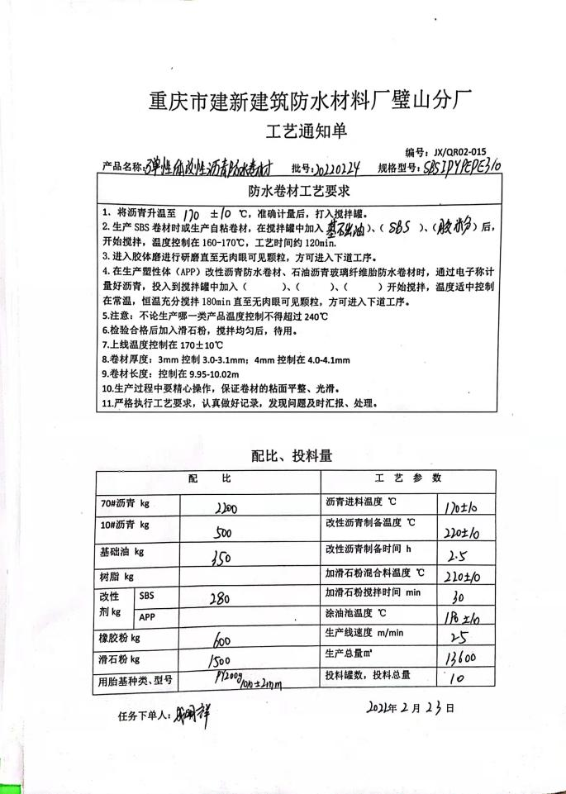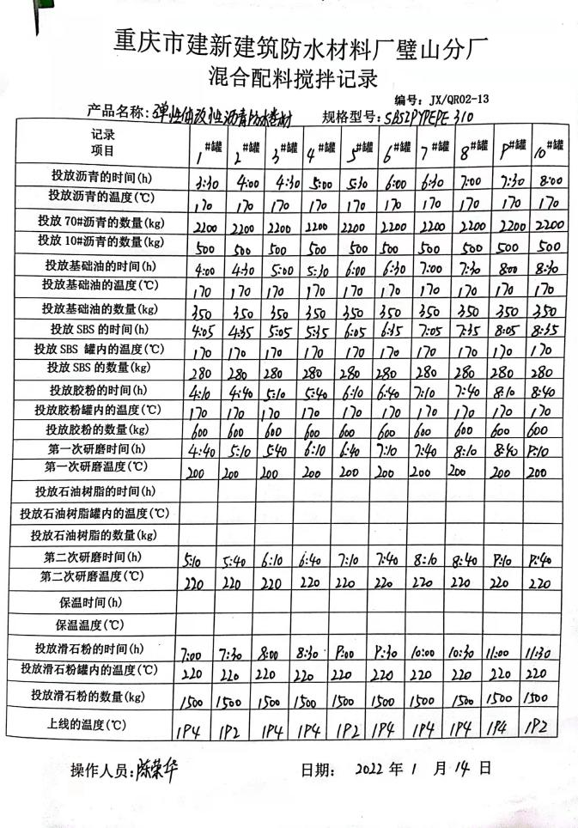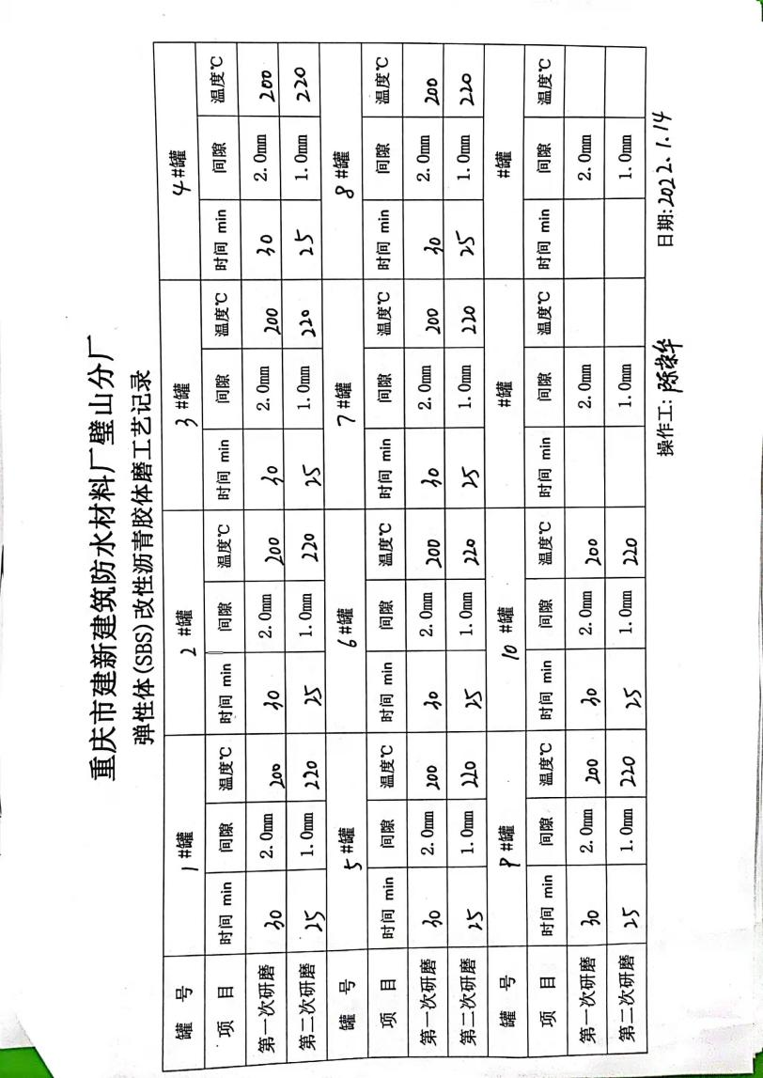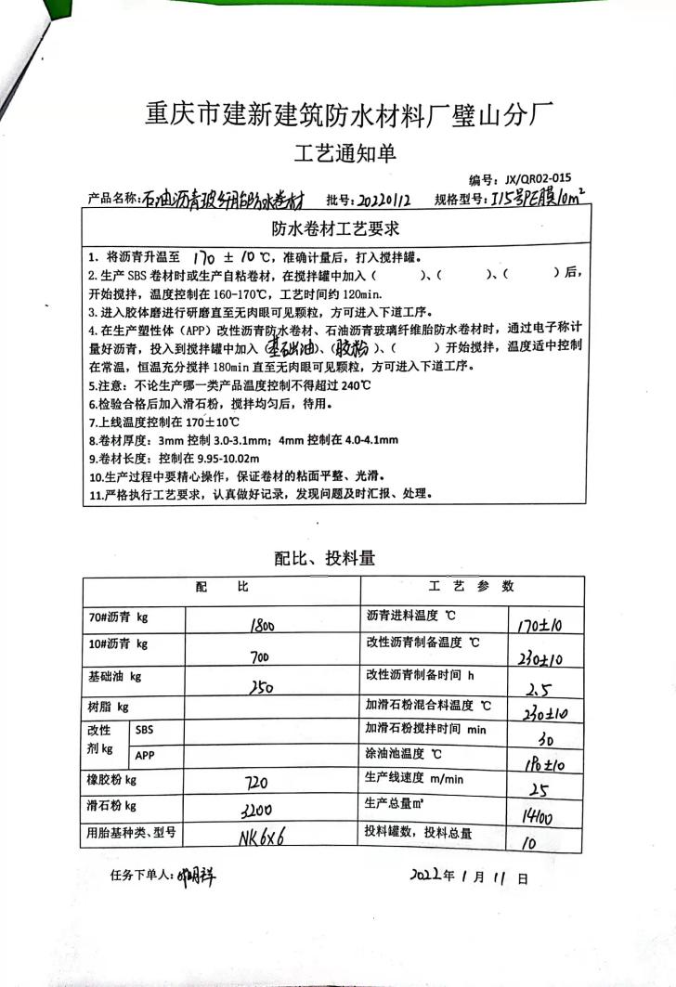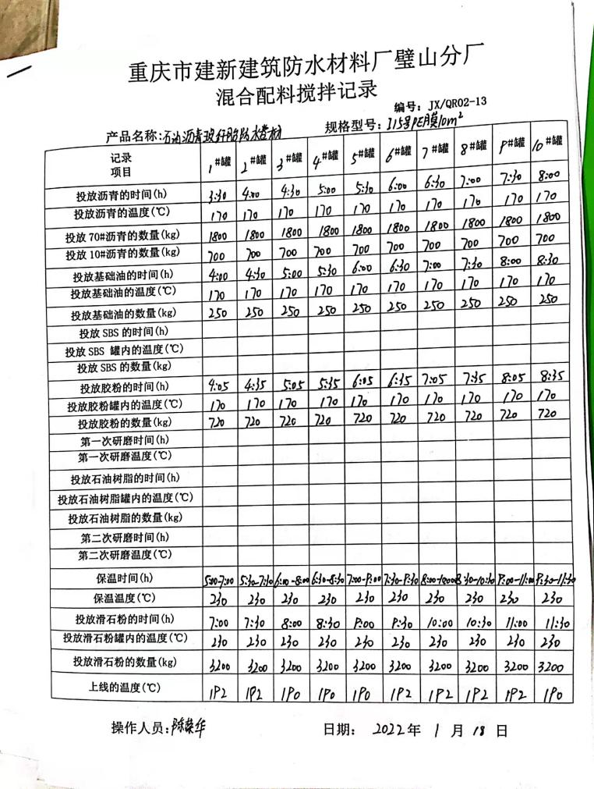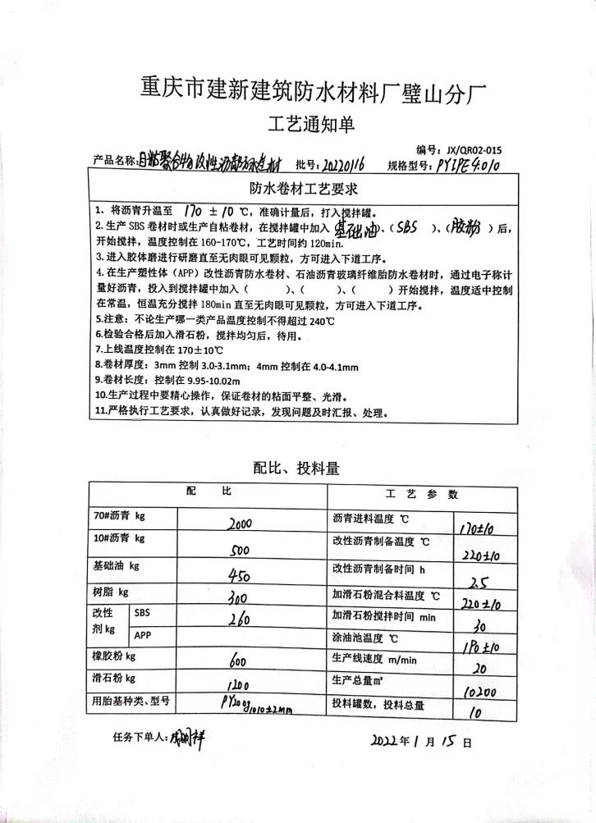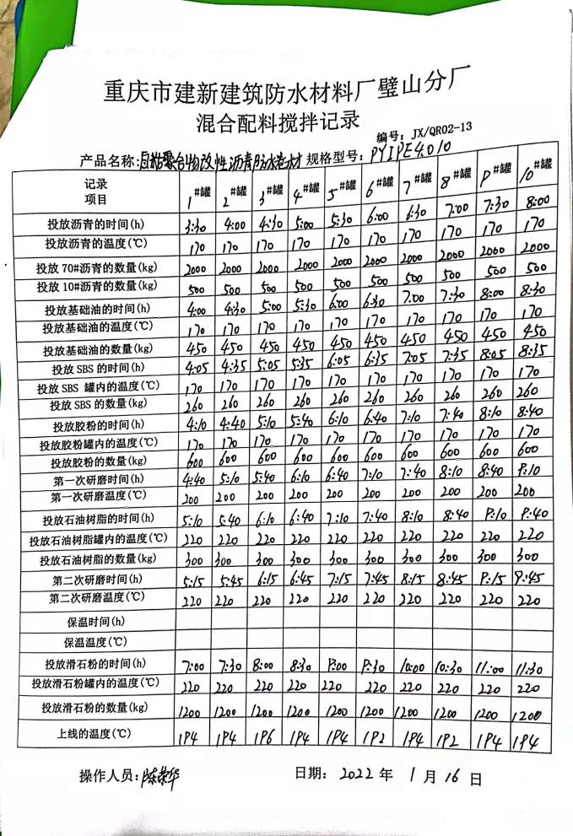  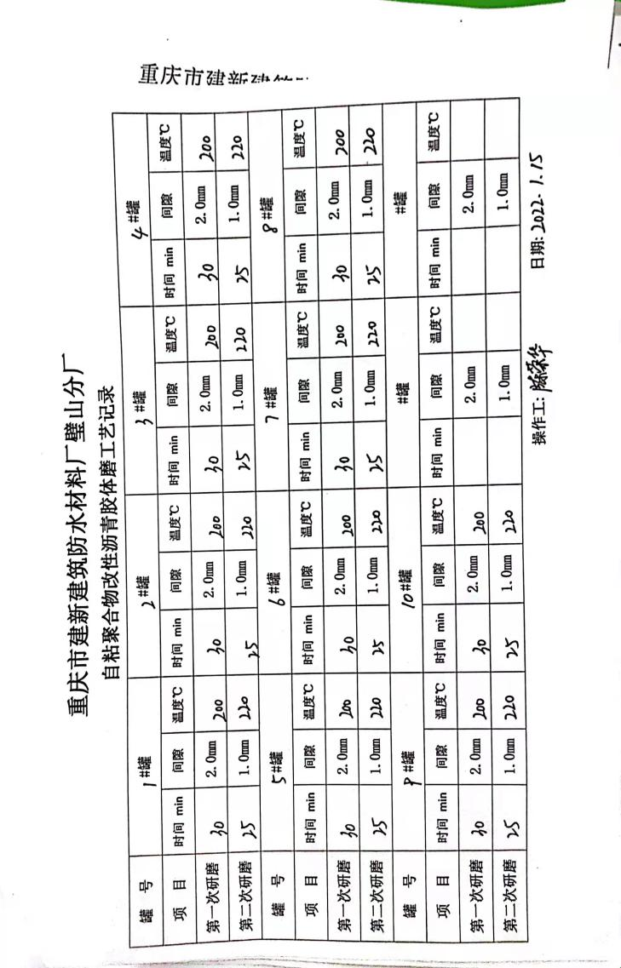  2）抽石油沥青玻璃纤维胎防水卷材、自粘聚合物改性沥青防水卷材、弹性体改性沥青防水卷材2021年12月-2022年2月半成品物性检验报告。  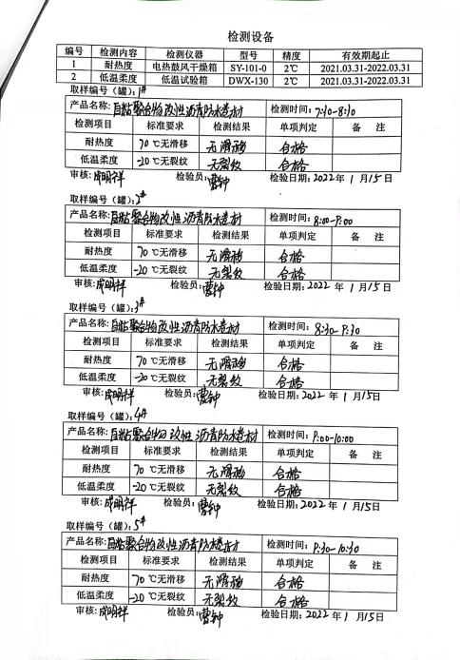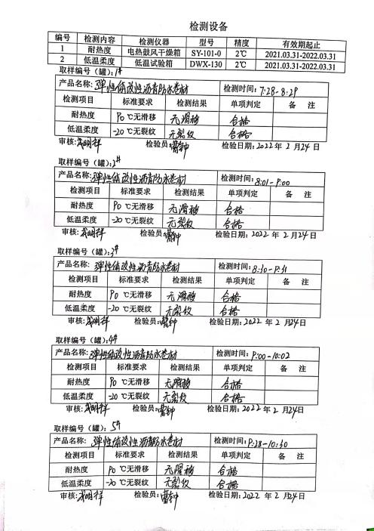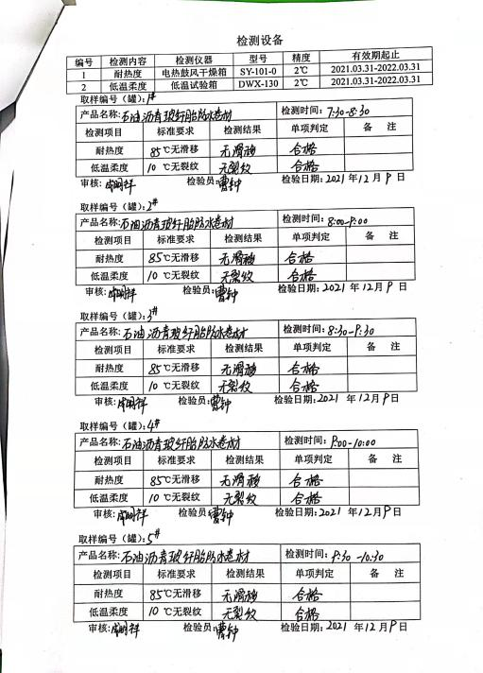  三、成品检验：依据产品标准及客户技术要求。  1）抽见：生产日期2022年2月24日《产品出厂检验报告》  产品：弹性体改性沥青防水卷材  规格：SBSIPYPEPE310，数量：13580㎡  检测项目：物理性能（拉力测试）；尺寸、外观：无破损、包扎牢固、厚度、重量、面积、可溶物含量、低温柔性、耐热性、不透水性等。  结论：合格 检验日期：2022.3.2  检验员：曹钟  2）抽见：生产日期2022年01月12日《产品出厂检验报告》  规格：I15号PE膜10㎡ 数量：14060㎡  产品：石油沥青玻纤胎防水卷材  检测项目：物理性能（拉力测试、延伸率）；尺寸、外观：无破损、包扎牢固、厚度、重量、面积、可溶物含量、渗油性、低温柔性、耐热性、不透水性等  结论：合格 检验日期2022.1.19  检验员：曹钟  3）抽见：生产日期2021年01月15日《产品出厂检验报告》  产品：自粘聚合物改性沥青防水卷材  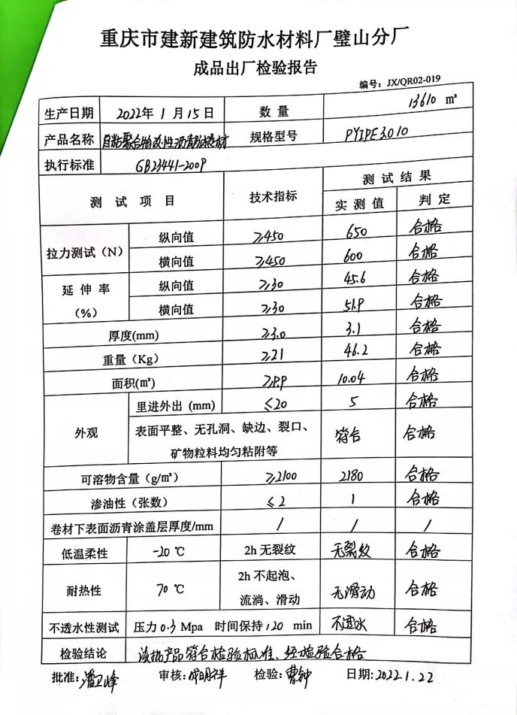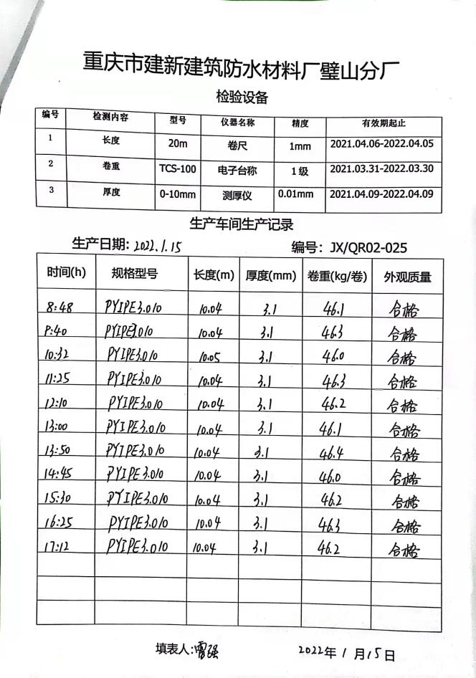  查见其他《成品检验记录》，均符合要求；  查，委外检验情况：提供：2021年07月产品石油沥青玻璃纤维胎防水卷材、2022年2月产品自粘聚合物改性沥青防水卷材、2022年2月产品弹性体改性沥青防水卷材委外检验报告。（见附件）  查，今年没有质量监督抽查情况具体见附件。  产品交付过程中依据合同或订单的要求通过公司自主运输交付顾客，顾客在接收时按双方约定要求对产品进行验收，产品生产过程中未发生过大的质量问题，产品质量稳定，暂时没有接到顾客重大的质量投诉。  查，公司的质量检验人员均有公司的授权。  产品实现过程的质量管理基本受控。 | 符合
不合格输出的控制 | Q8.7 | 公司制定《不合格品控制程序》明确了各类、各阶段的不合格的控制管控要求，并实施对不合格的处置方法选择、采取措施的程度取决于不合格的性质及其对产品的影响程度。公司编制了《不合格品控制程序》，对不合格品的控制及其职责、权限及要求进行了规定。  抽查《不合格处置单》  1）日期：2021 年01 月16日  责任部门：生产部  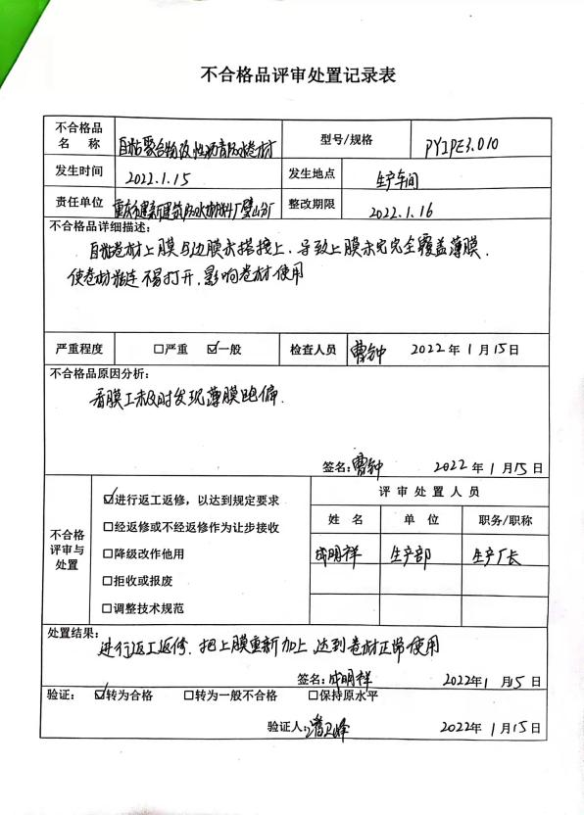  经查，该公司体系运行以来没发生对不合格品进行让步放行的情况，  部门对不合格品的性质、处理的措施及结论的结果进行了记录及保持。 | 符合
总则 | 9.1.1 | 对整个质量管理体系过程进行的监视和测量，主要通过内审、管理评审对生产过程进行监视，通过质量目标的定期考核对目标完成情况进行监测，产品生产过程中主要通过操作人员自检，专职检验员对产品进行复检分析，抽检等进行控制，详见检查记录。通过日常与顾客沟通，反馈问题等来实现对整体情况的掌控，对日常发现的问进行改进等。 | 符合
分析和评价  #组织如何分析和评价监视和测量获得的数据和信息？  .是否利用分析结果予以评价：  a）产品和服务的符合性；b）顾客满意程度；  c）质量管理体系的绩效和有效性；  d）策划是否得到有效实施；  e）针对风险和机遇采取措施有效性；  f）外部供方的绩效；  g）质量管理体系改进的需求。 | 9.1.3 | 1.质量手册及相关文件中对收集产品、过程、体系数据的范围、类型、统计方法进行了规定。  2.查顾客满意度调查表：公司2022年01月以问卷形式对顾客进行了满意度调查，共计发放3份，回收3份。对公司的服务、质量、交付等项进行打分。查《顾客满意程度调查表》对满意度进行了统计；通过统计顾客满意率为96分。  3.查质量目标统计等记录，公司2021年1-2月数据统计的结果为：  产品一次检验合格率98%  合同按时间交付率100%  培训计划及时完成率 100%  顾客满意度96分；  采购物资合格率99%  生产设备完好率100%  生产计划按时完成率99%  。。。。。。  4.查《管理评审资料》对过程和产品的特性及趋势、供方、顾客满意、产品的符合性进行了分析，均较满意。  根据组织提供的相关文件资料，数据分析深度不够，缺乏实质性的支持性数据文件，现场已经口头提出。 | 符合
不合格和纠正措施（含10.2.1和10.2.2） | 10.2 | 公司制定《纠正预防措施控制程序》，实施纠正措施，消除不合格的原因，以防止其再发生。在程序文件中规定了对不合格品的处理要求，不合格品处理程序和机构健全。现场提供有不合格品处置单。  抽查不合格品处置记录：  提供有《纠正和预防措施处理单》1份  抽查《纠正预防措施表》：责任部门：采购部  不合格描述：2022 年1月27日对采购部供方评价情况进行检查，发现未对原材料“苯乙烯-丁二烯嵌段共聚物”的供方“天津中鼎国际贸易有限公司”实施合格供方评价  原因分析：相关工作人员对标准的理解不到位，工作疏忽造成。  纠正措施：立即补充对该供应商的评价并保留评价记录，对人员进行8.4条款的培训。  验证及有效性评价：实施有效。  验证人：宋大富 2022 年1月28日  纠正措施实施基本有效。 | 符合
说明：不符合标注N
管理体系审核记录表
过程与活动、  抽样计划 | 涉及  条款 | 受审核部门：生产部 主管领导：成明祥 陪同人员：潘卫峰 | 判定
 |  | 审核员：张心、徐会 审核时间：2022年3月3日
审核条款：
见下
岗位/职责 /权限  #组织内的岗位设置如何？  职责和权限如何得到分派、沟通和理解？ | 5.3 | 查《岗位职责》，已经明确了生产部的岗位职责，具体为：  主要职责如下：  - 负责组织产品实现过程的策划及控制；  - 负责生产过程中的技术指导和不合格的控制。  - 负责对本公司生产、监视和测量设备的管理工作；  - 负责来料及生产产品的检验工作。  ………  部门负责人熟悉本部门职责。 | 符合
质量目标及其实现的策划  （含6.2.1/6.2.2） | 6.2 | 查《质量目标完成统计》该部门的质量目标为：  生产计划按时完成率99%  生产设备完好率100%  查2022年1-2月《质量目标完成情况统计表》对部门目标进行考核，综合完成情况为：  生产计划按时完成率99% 实测：99%  生产设备完好率100% 实测：100%  基本达到目标要求  目标量化情况良好。质量目标缺乏指标实际完成的实证性资料。已跟负责人沟通。 | 符合
监视和测量资源 | 7.1.5 | 查《检测设备一览表》生产车间及检验部门均按策划的要求配置了相应的检测设备，其中包括：电热鼓风干燥箱、恒温水浴锅、低温试验箱、沥青针入度仪、沥青延度仪、沥青软化点测定仪、电子天秤、电子拉力试验机、工作用玻璃液体温度计、电接点压力表、百分表测厚仪、游标卡尺等，均采用委外送检。  提供监测设备登记表  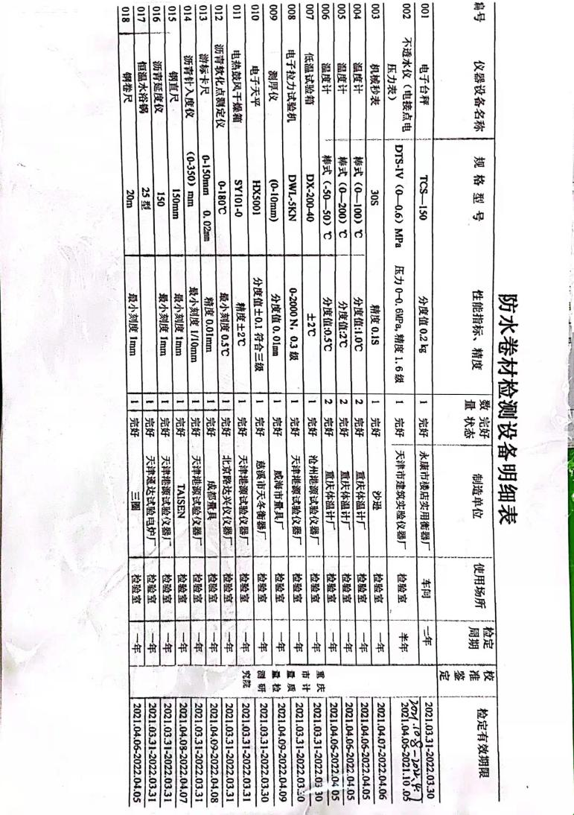。  提供以上检测设备的有效校准证书（见扫描件附件）  公司策划《监视和测量资源控制程序》规定了计量设备的使用维护管理要求，计量设备管理受控。
运行策划和控制 | 8.1 | 公司主要产品：许可范围内建筑防水卷材（石油沥青玻璃纤维胎防水卷材、自粘聚合物改性沥青防水卷材、弹性体改性沥青防水卷材）的生产  公司产品执行标准：《石油沥青玻璃纤维防水卷材》GB/T14686-2008、《弹性体改性沥青防水卷材》GB18242-2008、《自粘聚合物改性沥青防水卷材》GB23441-2009、《种植屋面用耐根穿剌防水卷材》GB/T35468-2017、《湿铺防水卷材》GB/T35467-2017等标准及顾客技术要求。  技术质量部负责产品实现和服务提供的策划，策划输出的具体结果包括以下内容：  a）确定产品和生产的要求；--标准、合同、客户技术要求。  b）建立过程准则以及产品和服务的接收准则；---检验规范、作业指导文件  c）确定符合产品和服务要求的资源；---生产工艺文件、记录、生产设备、监视测量设备、人力资源、场所等  d）按照准则实施过程控制；---生产和服务过程监控  e）保持、保留必要的文件和记录。---文件和质量记录  ----策划输出经过评审及跟进、必要的更改控制及批准等以适合组织的运行需要。  ----外包过程：无；  ----特殊过程的识别：挤出压延过程。  ----经确认：暂无策划的更改。 | 符合
产品设计与开发 | 8.3 | 8.3条款不适用。公司产品均按国家、行业相关标准标准及顾客要求进行生产,生产工艺成熟固定。生产过程不涉及标准中“8.3设计和开发”条款内容，该条款的不适用不影响组织提供满足顾客要求和适用法律法规要求的产品的能力或责任。 | 符合
生产和服务提供的控制 | 8.5.1 | 公司制定了《生产和服务提供过程控制程序》明确了受控条件  1、查生产车间有正在生产的产品生产计划单。  2、查生产车间及作业工位执行的作业指导书主要包括：《设备操作规程》、《生产线作业指导及注意事项》、配料单等，均放置于工位附近，便于查阅对照。  3.现场查看：生产设备有搅拌罐、配料罐、ZL-J全自动SBS改性沥青生产线、涂油池、打卷机、包装机、锅炉、叉车等，生产相关设备工作正常，状态良好，无异常现象，符合产品的生产的条件及要求。  4.现场配置了相应的检测设备，主要为电热鼓风干燥箱、恒温水浴锅、低温试验箱、沥青针入度仪、沥青延度仪、沥青软化点测定仪、电子台秤、电子拉力试验机、工作用玻璃液体温度计、电接点压力表、机械秒表、钢直尺、钢卷尺、测厚仪、游标卡尺等。  5.出示了《生产任务下达通知单》明确的产品名称、数量、型号规格要求等内容；  抽5月生产计划单，  产品名称 数量 规格型号 下单时间  石油沥青玻璃纤维胎防水卷材 1410卷 I15号PE膜10m㎡ 2022.2.23  自粘聚合物改性沥青防水卷材 1360卷 PYIPE3.010 2022.2.28  弹性体改性沥青防水卷材 1020卷 SBSIPYPEPE410 2022.2.20  ……………  现场观察许可范围内建筑防水卷材（石油沥青玻璃纤维胎防水卷材、自粘聚合物改性沥青防水卷材、弹性体改性沥青防水卷材）的生产工艺：  查工艺：配料搅拌—浸涂、挤出压延、覆膜—冷却成型--打卷--检验--入库  关键过程：配料搅拌。特殊过程：挤出压延。  现场查看，该3类产品工艺相同，在一条生产线上生产，只是生产时材料配方及配比不一样。  现场查看，正在生产的产品：自粘聚合物改性沥青防水卷材 、弹性体改性沥青防水卷材。  查看产品的生产情况  现场查看工序：  - 工序：配料搅拌  产品：自粘聚合物改性沥青防水卷材 PYIPE3.010  设备：电子秤、搅拌罐、锅炉  工艺要求：提供《配料通知》、《工艺要求卡》  操作：将原料称重备用，将沥青升温至 170±10℃，按配料比投料：70#沥青2000kg、10#沥青500kg、基础油450kg、树脂300kg、橡胶粉600kg。。。。并搅拌均匀，查见1#罐，第一次研磨时间30min，间歇2.0mm，温度30℃，第二次研磨时间25min，间歇1.0mm，温度220℃，直到无肉眼可见颗粒为止。  操作人：饶大兵  现场操作符合要求。  2、工序：、浸涂、挤出、覆膜、压延、冷却成型（该工序在一条生产线上一次性完成）  产品：弹性体改性沥青防水卷材 SBSIPYPEPE410  设备：涂油池、ZL-J全自动SBS改性沥青生产线  工艺要求：提供《生产线操作规程》、《工艺技术要求》  操作：通过半成品检测合格后，将混合搅拌后的混合料放置在涂油池内，浸涂聚酯胎材料，浸涂时要求浸透。根据产品规格厚度调试上下压延锟间距，挤出混合料覆盖在聚酯胎两边，并进行上下覆膜。覆PE膜。覆膜时调节离合器张力气，0-90适中，将胀气后的膜放入磁粉离合器，膜要求充分展平、不能有烫膜、裂口或孔洞。再进入注水冷却槽冷却，压花。压花根据所需花深浅调节气压，注意调节压平辊压合。挂于储存架上成型。  参数：涂油池温度要求控制在190±5℃，压延车速25米/min,,覆膜时控制在160℃，不可烫膜。  操作人：杨勇洪、陈荣永  现场检验：厚度、宽度、外观、覆膜质量。  - 工序：打卷包装  产品：自粘聚合物改性沥青防水卷材 PYIPE3.010  设备：全自动收卷机  工艺要求：《收卷机操作规程》  操作：在收卷机上设置收卷长度为10米/卷，打卷速度为0-70/min，长度精度为±10mm，到设定长度时由切刀自动切断收卷。外包装由PE膜包装，能起到防尘、防水的作用。操作工采用戴手套进行安全防护。  操作人：雷强  现场检验：长度、外观、打卷的紧实不松散。  查，石油沥青玻璃纤维胎防水卷材现场无生产，提供2021.12月-2022.2月石油沥青玻璃纤维胎防水卷材的生产记录，记录完整。  组织将挤出压延识别为需确认过程。现场见对该过程进行年度确认的记录。  提供对该过程于2021.12.15进行了年度确认的记录。对该过程从人员资格、过程方法、设备鉴定、过程控制文件、记录等进行了确认。结论：过程能力充分，达到实现所策划的结果的能力  确认人：成明祥、潘卫峰  上次不符合经本次验证未再出现类似不符合情况，其整改有效。  产品交付过程中依据合同或订单的要求在顾客处进行交付，公司对产品严格检验合格后再进行交付，顾客在接收时进行验收，产品生产过程中未发生过大的质量问题，产品质量稳定，暂时没有接到顾客重大的质量投诉；  整个生产过程基本受控。 | 符合
标识及可追溯性 | 8.5.2 | 现场查见，公司在生产过程中对标识和可追溯性进行了规定。  - 在生产现场，原料、成品在专门的库房区域进行堆放，标识清晰。原料采用的原包装，包装上有供方的相关信息，能起到原料追溯的作用。  2．成品按顾客的要求提供合格证，外包装上标识产品名称，型号规格，生产日期、生产厂家、批次等；  3. 原材料、工序及出厂检验记录上记录产品名称、规格、检验内容及检验人员、检验时间、判定等。  通过上述标识可以追溯产品的生产的日期、品质状况、顾客信息等。  产品检验状态采用：合格、不合格标识；审核员在生产现场查见，不合格品堆放区域未见不合格品标识。 | N
防护 | 8.5.4 | 产品防护  1、转运：对生产完成后的产品搬运主要为人工转运、装卸（采用叉车），操作人员动作小心，未有损坏情况。  2、包装：产品的包装采用PE薄膜包装。包装上可以有效地对产品进行保护，未见有由于包装不当的损害。  3. 贮存：各种原材料、成品均贮存的场所适当，通风、采光、防潮等条件良好，库房及生产区域内都有消防设施，检查有效。  4. 查，产品入库，验收、保管有相应的管理要求。入库有检验，在库有管理，各库产品分区放置标识、状态基本清楚；出入库均有记录。  5、运输，采用自有运输车辆运输，合格证上有储存运输的要求，运输过程中立式储存运输，篷布覆盖，防尘防雨淋。  现场贴有禁止吸烟标识，配备有灭火器，制定有消防应急预案。  基本符合要求。 | 符合
说明：不符合标注N

